Instalación de Joomla:

(Nombre de la imagen debajo de cada una)

1. Para instalar Joomla es necesario un entorno de desarrollo web. En nuestro caso para Windows hemos escogido WampServer:

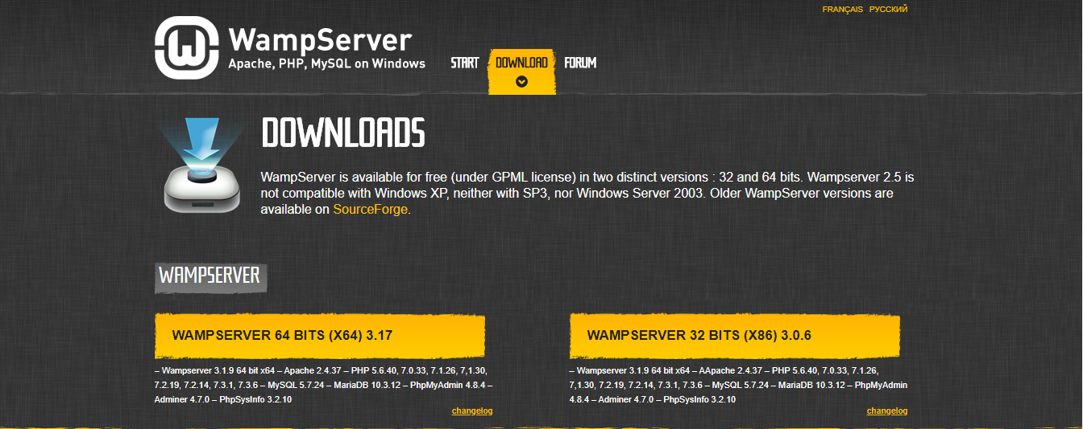

*(Descarga de WampServer)*

Instalación de WampServer:

1. Ejecutamos el archivo descargado (wampserver3.1.9_x64.exe en nuestro caso).
2. Una vez ejecutado el archivo la instalación es muy similar a la de cualquier otro programa. Debemos escoger el idioma (Inglés o Francés), aceptar el acuerdo de uso, especificar una carpeta para la instalación y acceso directo, etc.
3. Antes de Finalizar la instalación debemos escoger el navegador para Wampserver (Internet Explorer por defecto) y Editor de texto (Bloc de notas por defecto). En nuestro caso hemos cambiado el navegador por defecto a Chrome.
4. Una vez finaliza la información aparecerá una ventana con información respecto al funcionamiento de Wampserver:

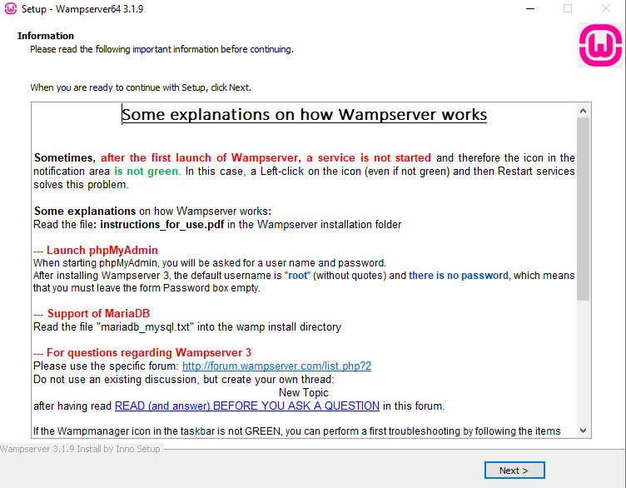

*(funcionamiento WS)*

(Las capturas anteriores al proceso de intalación no creo que sean necesarias estas son “selección del idioma WS” y “Acuerdo WS”)

Una vez instalado ejecutamos wampserver. Tal y como dice la hoja de información mostrada anteriormente necesitamos que el icono del programa sea de color verde, si no es de color verde solo hay que seguir las instrucciones de dicha hoja:



*(Icono en verde)*

Una vez el programa está funcionando correctamente podemos acceder a wumpserver a través del navegador (usando la dirección “localhost”) o haciendo click izquierdo sobre el icono de wumpserver y haciendo click en LocalHost:

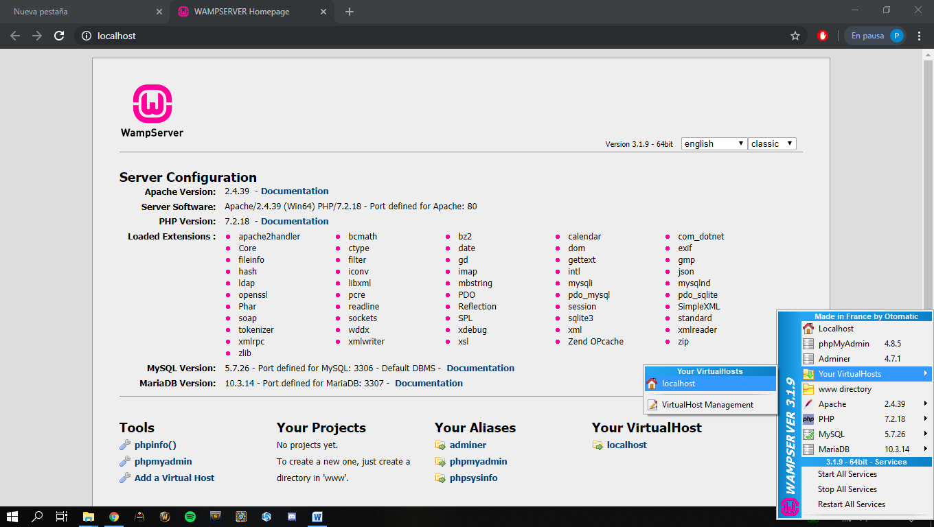

*(Acceso a localhost)*

Para instalar Joomla debemos seguir los siguientes pasos:

1. Crear un nuevo proyecto. Para ello simplemente creamos una carpeta con el nombre de nuestro proyecto en la carpeta www de la carpeta usada para la instalación (en nuestro caso wamp64):

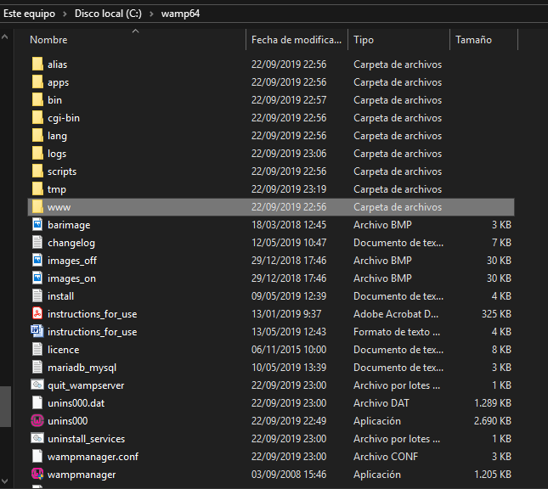

*(carpetawamp www)*

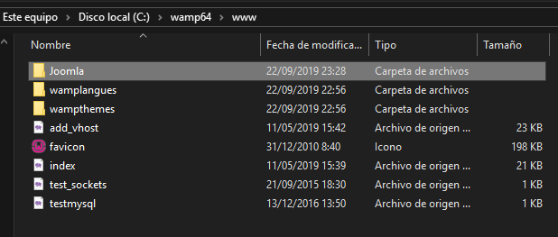

*(Proyecto en www)*

Una vez creada la carpeta debemos descargar el paquete de instalación de Joomla:

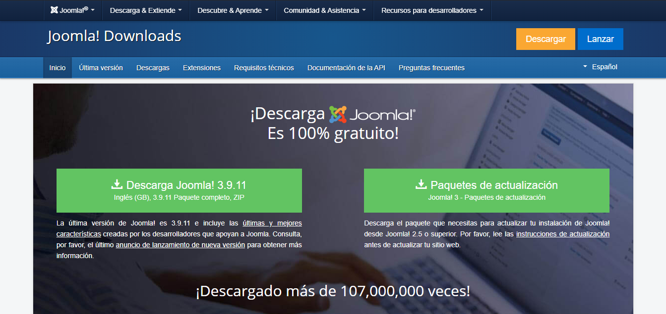

*(Descarga de Joomla)*

Una vez descargamos el zip debemos extraerlo dentro de la carpeta proyecto (en nuestro caso dentro de la carpeta Joomla). De esta forma la próxima vez que accedamos a nuestro localhost podremos ver dicho proyecto.

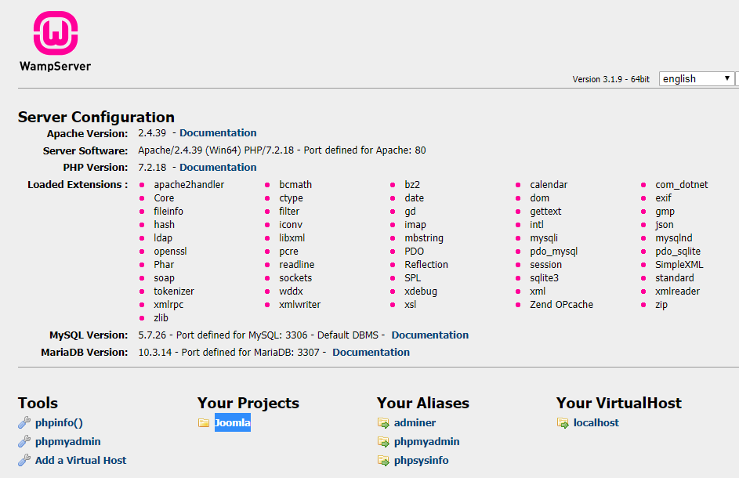

*(proyecto en wampserver)*

Haciendo click en el nombre del proyecto nos llevará a la siguiente página:

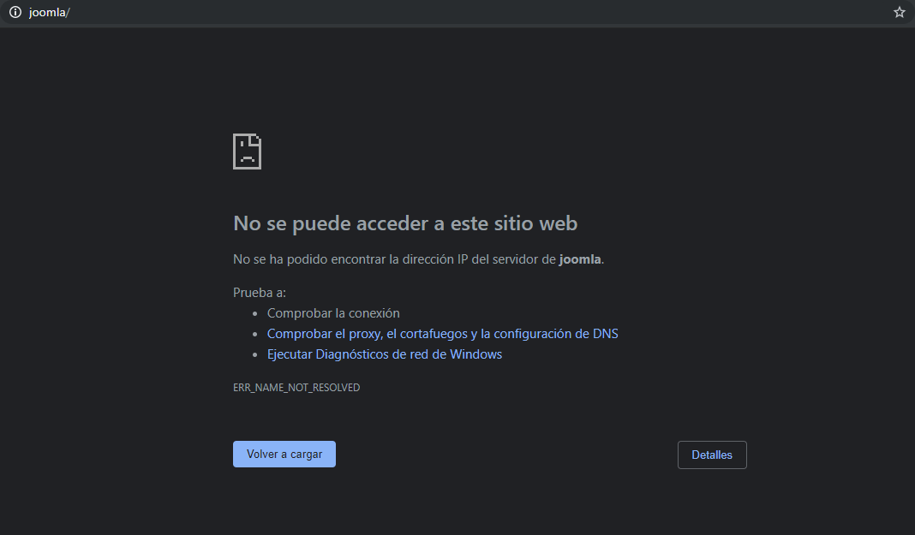

*(joomla error)*

Por lo que debemos acceder manualmente a la dirección “localhost/joomla”:

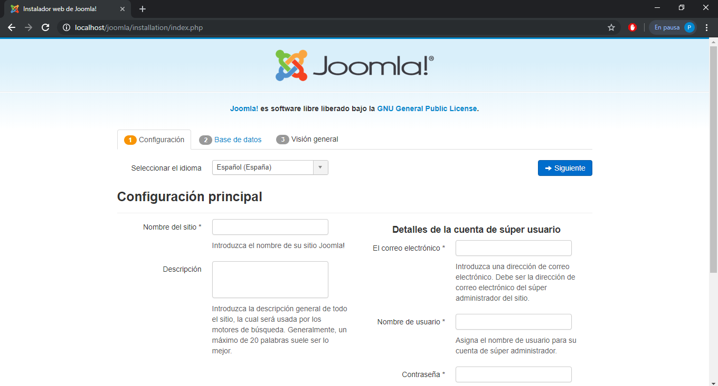

*(Acceso a Joomla)*

---------

(No sé si será necesaria esta captura del registro con los datos).

En este punto debemos completar el registro de la cuenta Super usuario:

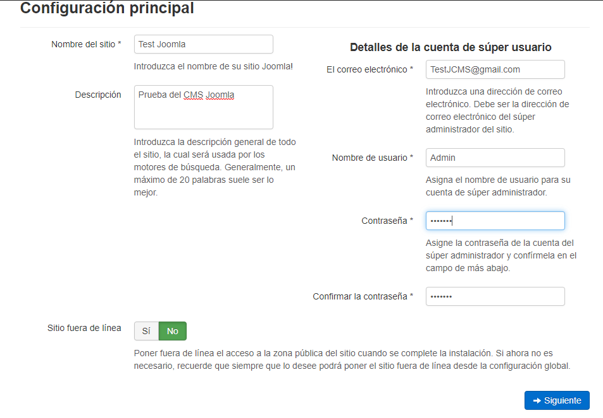

*(datos para probar joomla)*

Ahora tenemos que configurar los campos respectivos a la base de datos:

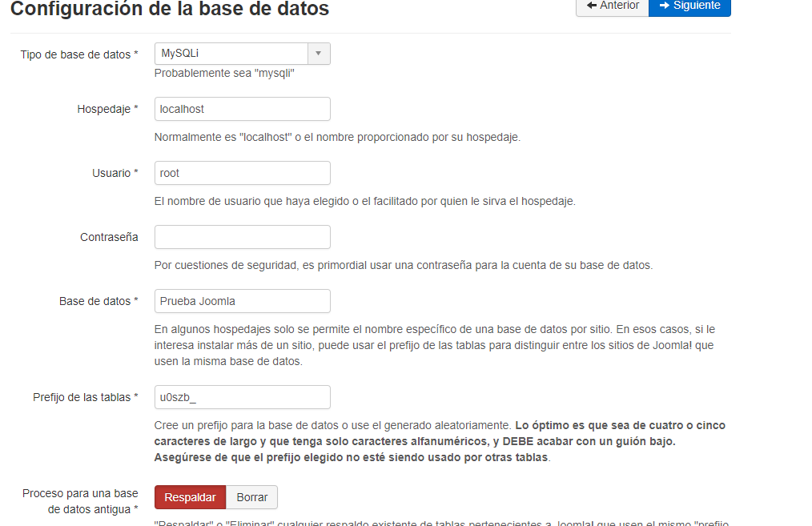

*(base de datos conf)*

Nota: Para MySQLi el usuario es “root” y el campo de la contraseña se deja en blanco.

En el siguiente paso tenemos información sobre la instalación, usuario, base de datos, etc:

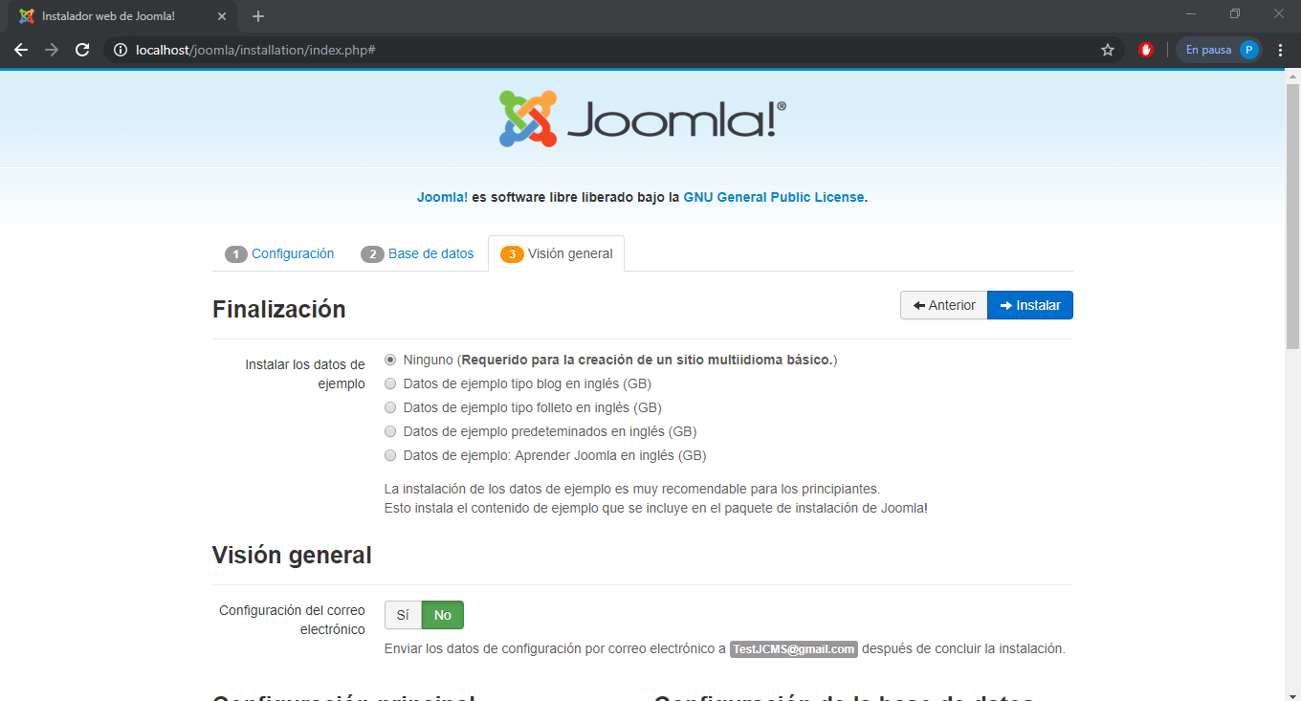

*(Fin instalación1)*

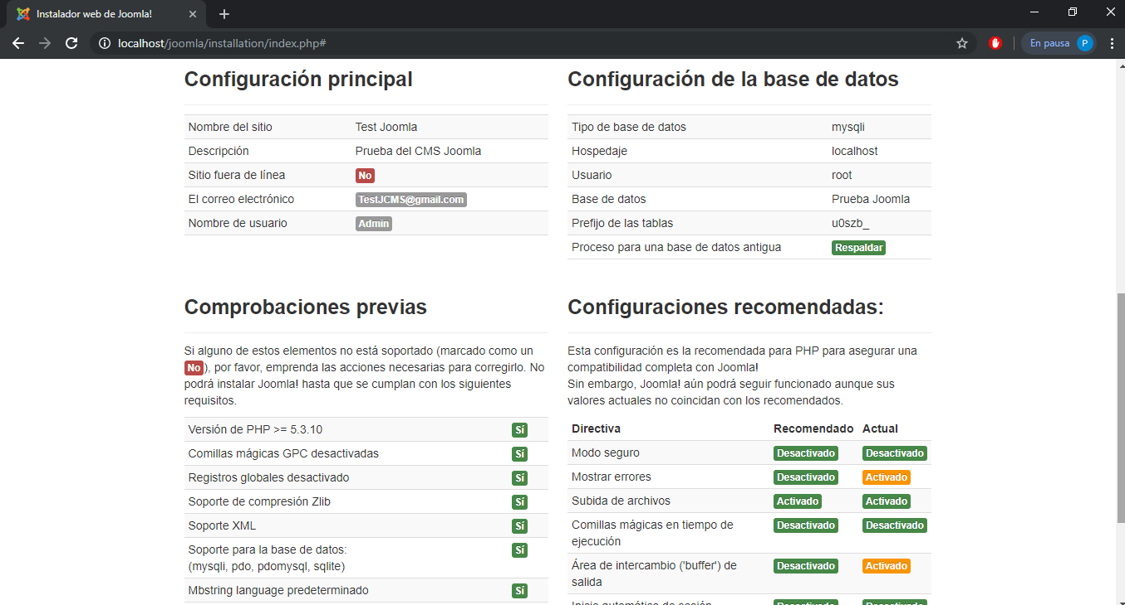

*(Fin instalación2)*

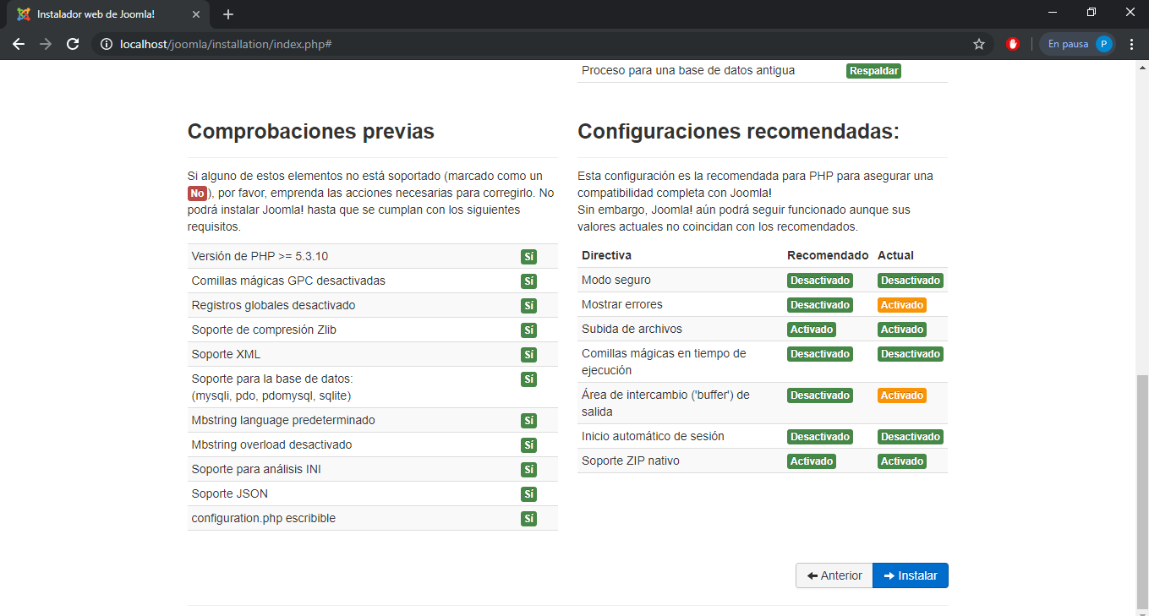

*(Fin instalación3)*

Una vez comprobado todo podemos instalar Joomla.

Antes de finalizar debemos eliminar la carpeta “installation” haciendo click en el botón con dicho nombre.

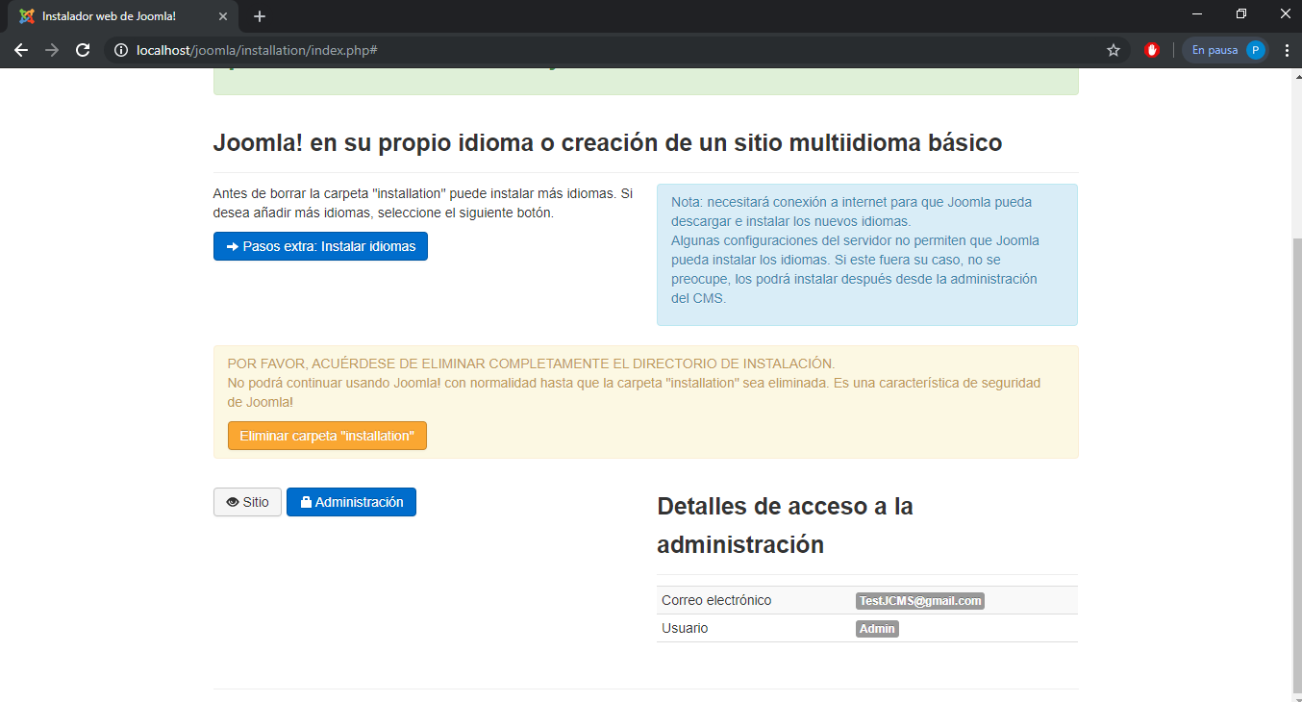

*(Fin instalación4)*

Si pulsamos en Administración nos lleva a la siguiente página (localhost/joomla/administrator/):

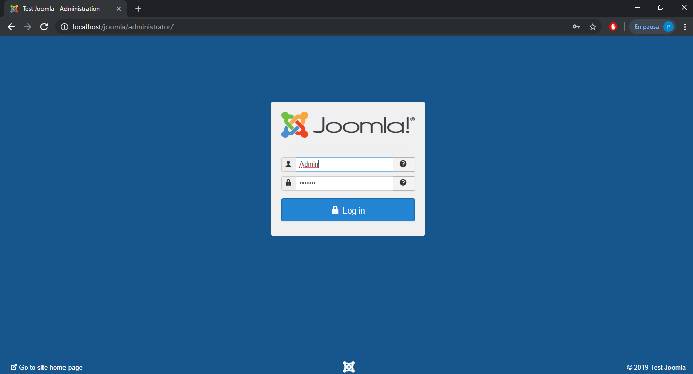

*(Joomla admin inicio)*

En esta página podemos modificar y controlar los diversos aspectos de nuestro sitio web al entrar como super usuario (añadir campos, comprobar visitantes de nuestro sitio web o los usuarios, cambiar el idioma, etc).

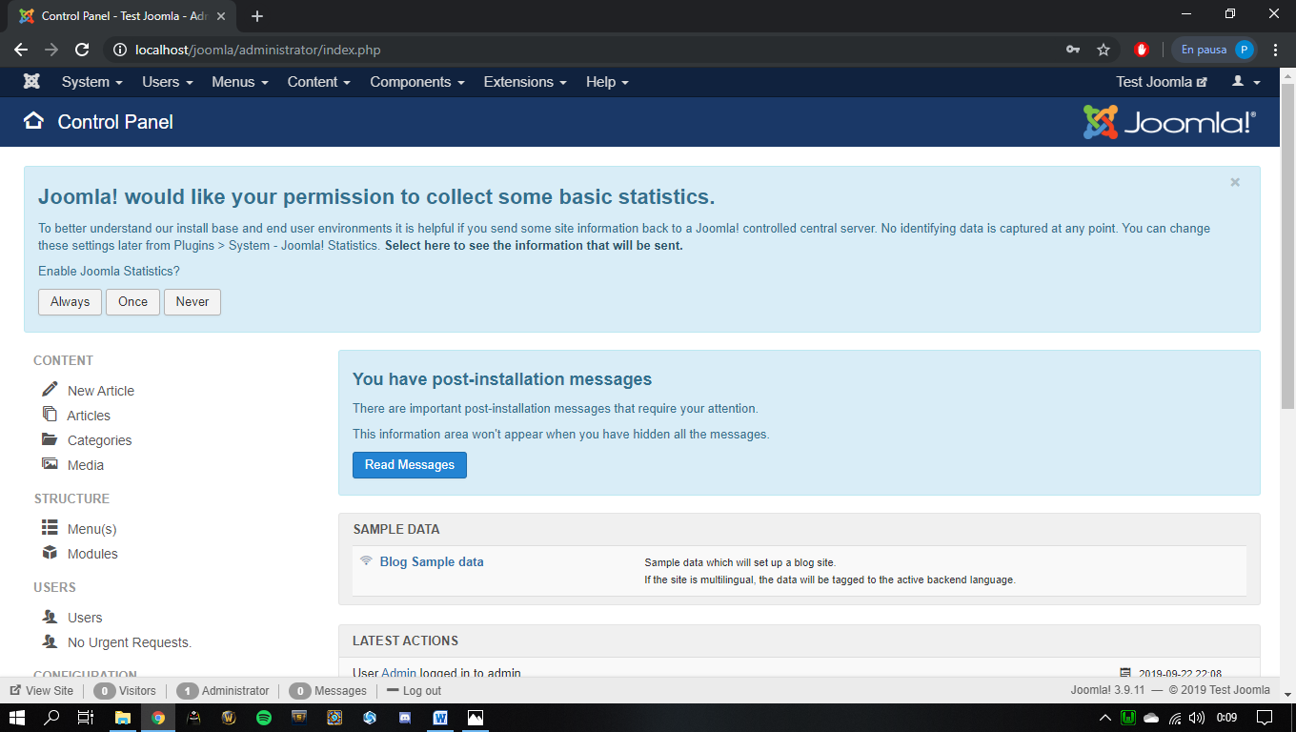

*(Joomla como super usuario)*

Acceso a joomla como usuario normal (localhost/joomla/):

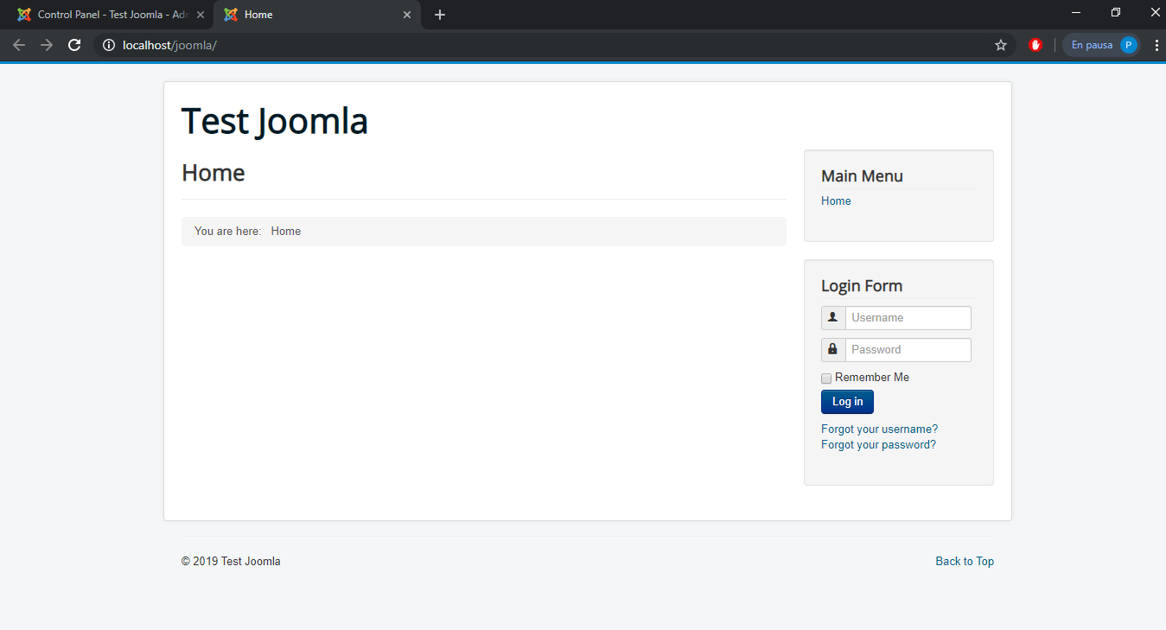

*(Joomla normal)*

-----------------------------------------------------------------------------------------------------

(Esto último no es relativo a la instalación de Joomla)

Para modificar aspectos de la base de datos usaremos la herramienta phpmyadmin (localhost/phpmyadmin/) de wampserver:

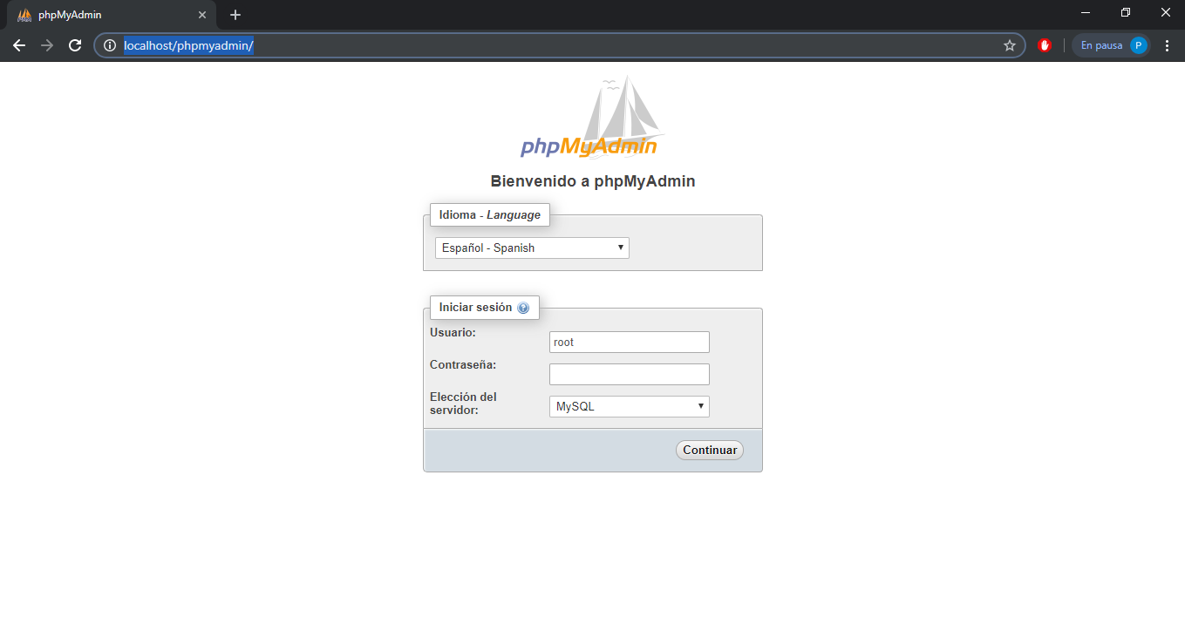

*(phpmyadmin 1)*

Accediendo con el usuario “root” y el campo de la contraseña en blanco podemos iniciar sesión:

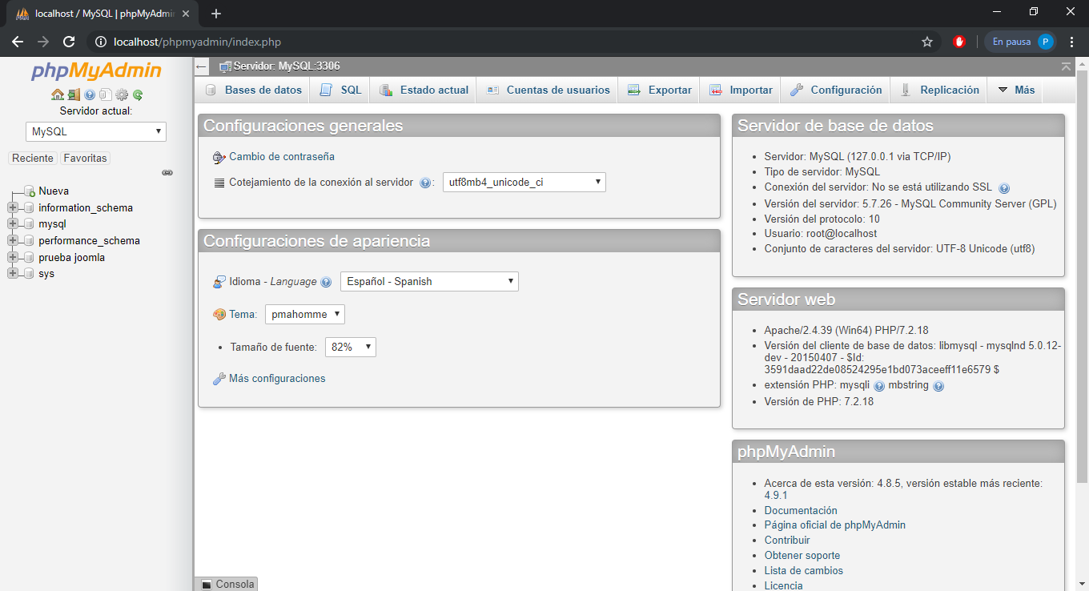

*(phpmyadmin 2)*